《Linux系统基础》实验报告

第 四 次实验：

姓名： 陈翔宇

学号： 23122088

2023 级 计算机学院 院/系

邮箱： 231220088@smail.nju.edu.cn

时间：2024年 07月 27日

- 实验内容
1、请通过查询网络，在自己的Linux系统中安装zsh，并通过下面两个实验来比较zsh与bash的性能。
1) 比较zsh和bash的启动时间。 （提示：使用命令time shell名字 -i -c exit）
2) 设计一个简单的脚本，分别在zsh和bash中运行，测量其运行时间。

2、请通过查询网络，将用户的默认shell切换为zsh，并安装Oh My Zsh，给出如何通过修改zsh的配置文件来设置主题和插件，以及如何在不重新登录的情况下应用新配置的方法，并谈谈自己的使用体会。
- 实验结果

1、请通过查询网络，在自己的Linux系统中安装zsh，并通过下面两个实验来比较zsh与bash的性能。
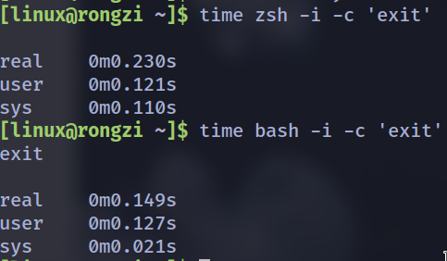
1.1. 比较zsh和bash的启动时间。 （提示：使用命令time shell名字 -i -c exit）
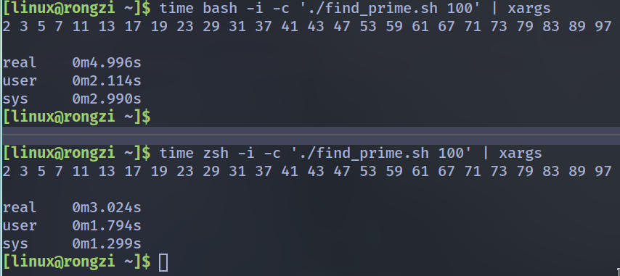
1.2. 设计一个简单的脚本，分别在zsh和bash中运行，测量其运行时间。

2、请通过查询网络，将用户的默认shell切换为zsh，并安装Oh My Zsh，给出如何通过修改zsh的配置文件来设置主题和插件，以及如何在不重新登录的情况下应用新配置的方法，并谈谈自己的使用体会。
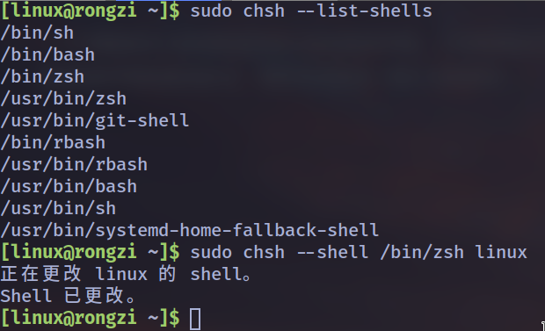
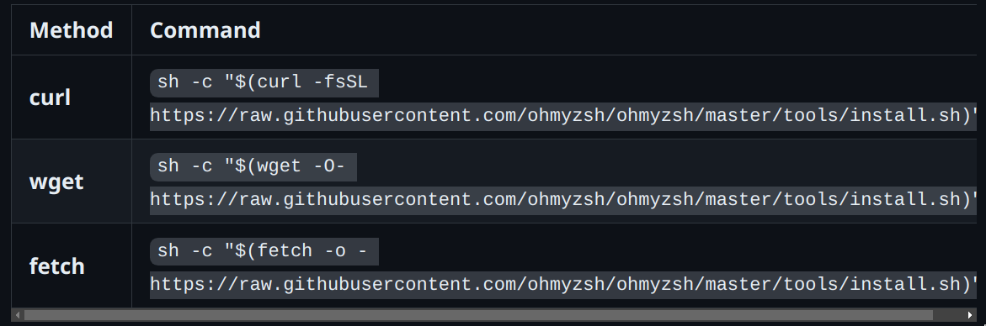
2.1. change to zsh and install oh-my-zsh
2.2. theme and plugins
2.2.1 oh-my-zsh的readme中说明，通过.zshrc中的theme变量来控制主题
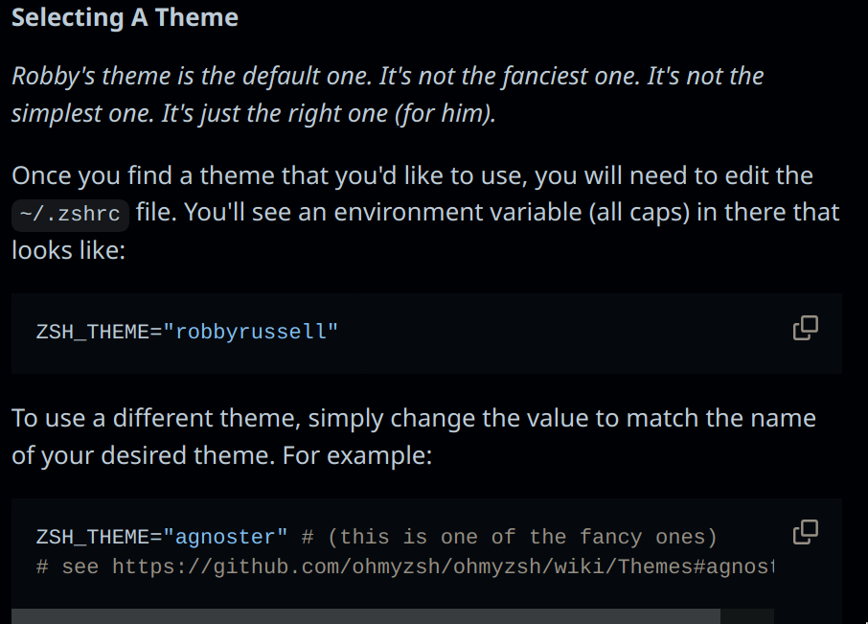
2.2.2 修改~/.zshrc中的theme
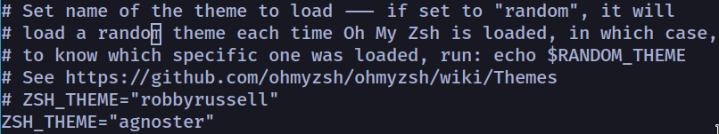
2.2.3 source ~/.zshrc使配置生效
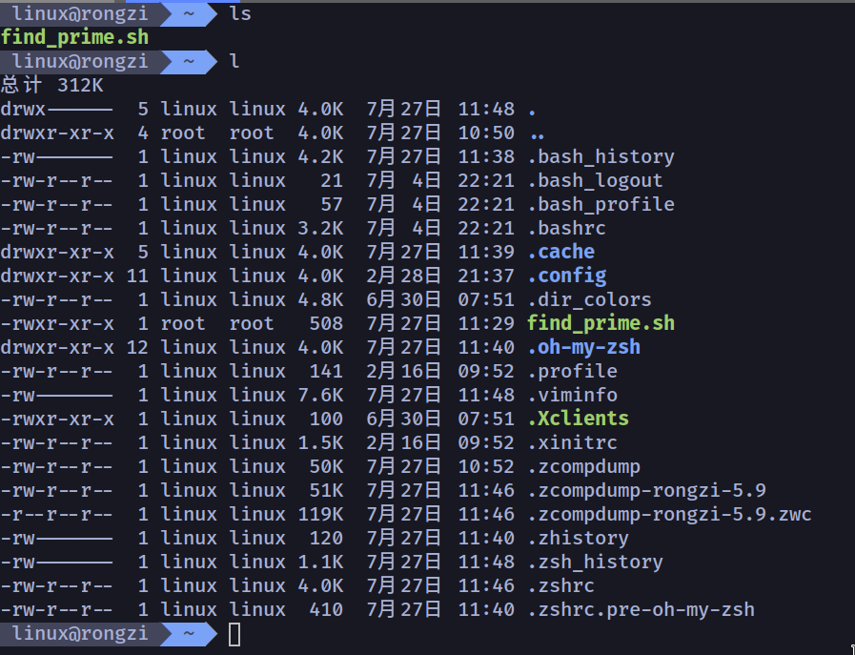

3、添加zsh-autosuggestions插件，根据https://github.com/zsh-users/zsh-autosuggestions仓库README.md文件的安装方法,

3.1. 克隆仓库到~/.oh-my-zsh/plugins中,
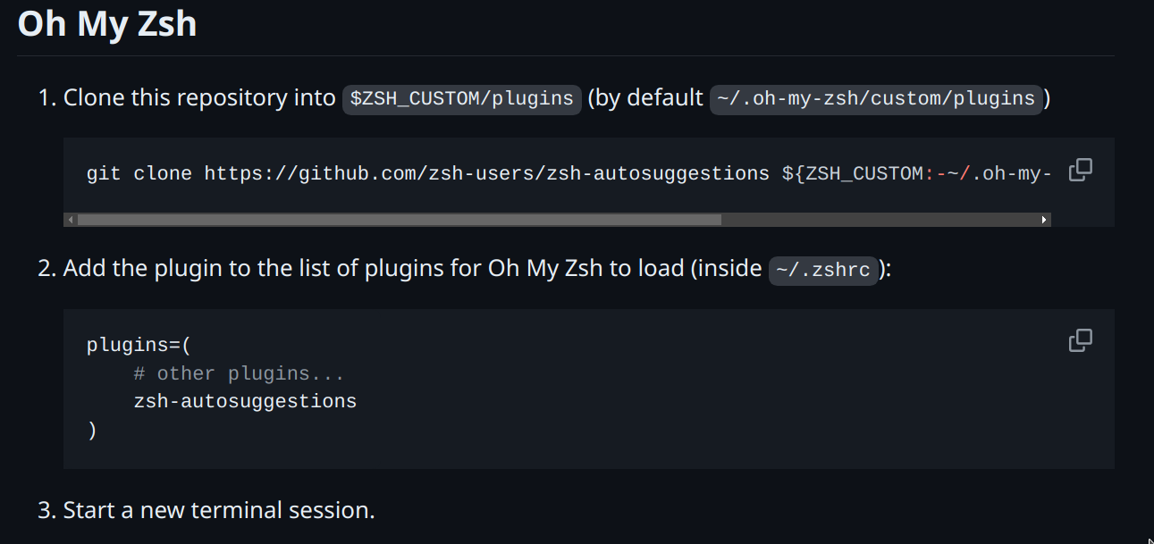
克隆到本地
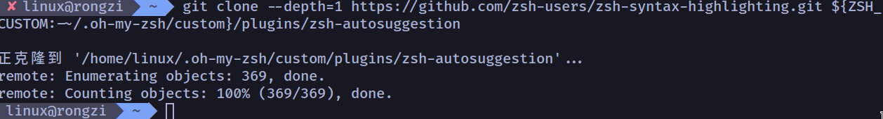

3.2. 在~/.zshrc中的plugins中加入zsh-autosuggestions
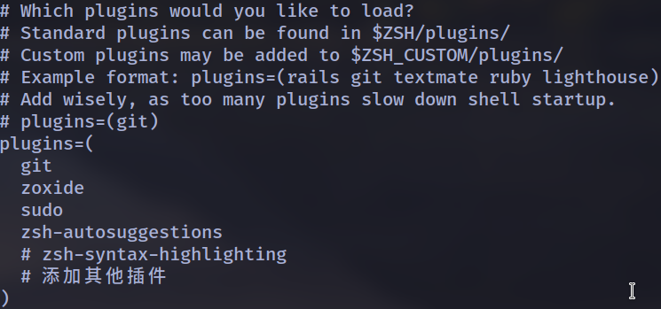

3.3. source ~/.zshrc使配置生效

3.3.1. 命令补全
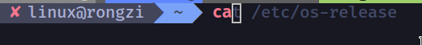

3.3.2. 脚本补全
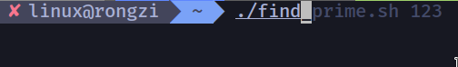
请说明本次实验实现了哪些功能或得到了什么执行结果，并给出主要功能实现或执行结果的截图。

- 实验中遇到的问题及解决方案

没有解决的问题也可以写在这里。

- 实验的启示/意见和建议
时长：2h
附：本次实验你总共用了多长时间？包括学习时间、编写代码时间和测试时间。（仅做统计用，时间长短不影响本次实验的成绩。）

